课程名称＿＿数据结构＿ 实验名称＿实验16＿＿＿ 实验日期＿＿＿＿＿＿＿
班 级＿计科1805＿＿ 姓 名＿吕思颖＿＿＿＿ 学号＿1033180511 仪器编号＿＿＿＿＿＿
实验报告要求 1.实验目的 2.实验要求 3.实验步骤 4.程序清单 5.运行情况 6.流程图 7.实验体会
实验目的：
⑴ 熟悉各种内部排序算法 ⑵ 掌握常用排序算法的实现方法

实验内容：
1、采用书上第 264 页定义的记录顺序存储表示，编程实现下列排序算法，并比较算法的优缺点。 （1）直接插入排序 （2）快速排序 （3）简单选择排序 （4）堆排序

程序清单：
#include <stdio.h>
#define TRUE 1
#define FALSE 0
#define OK 1
#define ERROR 0
#define MAXSIZE 20
#define LT(a,b)(a<b)
#define EQ(a,b)(a=b)
typedef int KeyType;
typedef int InfoType;
typedef int Status;
typedef struct {
KeyType key;
InfoType otherinfo;
}RedType;
typedef struct {
RedType r[MAXSIZE + 1];
int length;
}SqList;
typedef SqList HeapType;
Status InitList(SqList &L, int n)
{
int i;
L.length = 0;
printf("输入%d个元素:\n", n);
for (i = 1; i <= n; i++)
{
scanf("%d", &L.r[i].key);
++L.length;
}
if (L.length == 0) return ERROR;
return OK;
}
void InsertSort(SqList &L)
{
int i, j;
for (i = 2; i <= L.length; i++)
if (LT(L.r[i].key, L.r[i - 1].key))
{
L.r[0] = L.r[i];
L.r[i] = L.r[i - 1];
for (j = i - 2; LT(L.r[0].key, L.r[j].key); --j)
L.r[j + 1] = L.r[j];
L.r[j + 1] = L.r[0];
}
}
int Partitiona(SqList &L, int low, int high)
{
int pivotkey = L.r[low].key;
RedType temp;
while (low < high)
{
while (low < high&&L.r[high].key >= pivotkey)
--high;
temp = L.r[high];
L.r[high] = L.r[low];
L.r[low] = temp;
while (low < high&&L.r[low].key <= pivotkey)
++low;
temp = L.r[high];
L.r[high] = L.r[low];
L.r[low] = temp;
}
return low;
}
int Partitionb(SqList &L, int low, int high)
{
L.r[0] = L.r[low];
int pivotkey = L.r[low].key;
while (low < high) {
while (low < high&&L.r[high].key >= pivotkey)
--high;
L.r[low] = L.r[high];
while (low < high&&L.r[low].key <= pivotkey)
++low;
L.r[high] = L.r[low];
}
L.r[low] = L.r[0];
return low;
}
void SelectSort(SqList &L)
{
int i, j, min;
RedType temp;
for (i = 1; i <= L.length; ++i)
{
min = i;
for (j = i + 1; j <= L.length; ++j)
{
if (L.r[min].key > L.r[j].key) min = j;
}
if (min != i)
{
temp = L.r[min];
L.r[min] = L.r[i];
L.r[i] = temp;
}
}
}
void HeadAdjust(HeapType &H, int s, int m)
{
RedType rc; int j;
rc = H.r[s];
for (j = 2 * s; j <= m; j *= 2)
{
if (j < m&&LT(H.r[j].key, H.r[j + 1].key)) ++j;
if (!LT(rc.key, H.r[j].key)) break;
H.r[s] = H.r[j]; s = j;
}
H.r[s] = rc;
}
void HeadSort(HeapType &H)
{
int i;
RedType temp;
for (i = H.length / 2; i > 0; --i)
HeadAdjust(H, i, H.length);
for (i = H.length; i > 1; --i)
{
temp = H.r[1];
H.r[1] = H.r[i];
H.r[i] = temp;
HeadAdjust(H, 1, i - 1);

}
}
Status DispList(SqList &L)
{
int i;
if (L.length == 0) return ERROR;
for (i = 1; i <= L.length; i++)
printf("%-4d", L.r[i].key);
printf("\n");
return OK;
}
int main()
{
SqList L;
int n, m;
printf("输入顺序表元素的个数:");
scanf("%d", &n);
printf("初始化顺序表,");
InitList(L, n);
if (L.length == 0)
printf("顺序表为空！\n");
printf("输出%d个元素的顺序表如下:\n", n);
DispList(L);
printf("输入排序的方法:1.插入排序2.快速排序3.选择排序4.堆排序\n");
scanf("%d", &m);
switch (m)
{
case 1:
InsertSort(L);
printf("直接插入排序结果如下:\n");
break;
case 2:
Partitionb(L, 1, L.length);
case 3:
SelectSort(L);
printf("选择排序结果如下:\n");
break;
case 4:
HeadSort(L);
printf("堆排序结果如下:\n");
break;
default:
printf("不存在！\n");
break;
}
DispList(L);
}
运行情况：
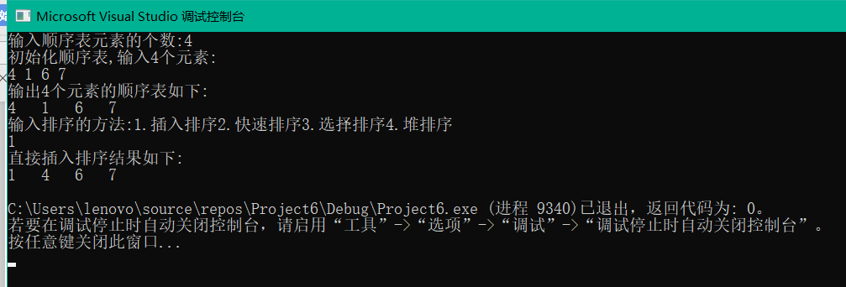
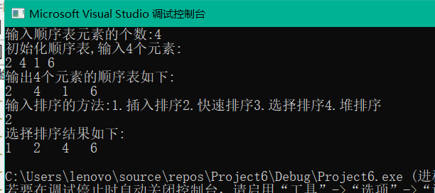
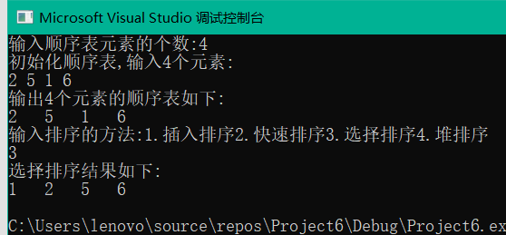
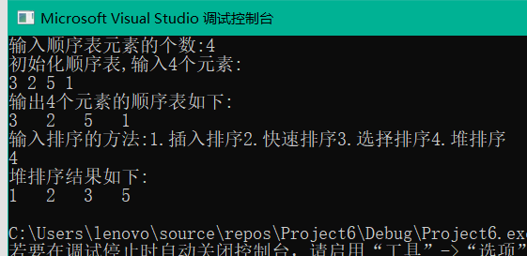
实验体会：
教师评价 | 优 |  | 良 |  | 中 |  | 及格 |  | 不及  格 |  | 教师签名 |  | 日期
江南大学物联网工程学院实验报告

